Завдання для асинхронного формату дистанційного навчання
на 30 травня 2022 року

1 клас
Навчання грамоти  (читання) | Вправи для розвитку навички читання.Робота з дитячою книжкою.
Математика. | Повторення вивченого.Робота з малюнками і текстами.
Навчання грамоти  (письмо) | Закріплення вмінь писати вивчені букви, поєднувати їх у слова. Розвиток зв'язного мовлення.
Логопедія | - Виконати артикуляційні вправи ,,Лопаточка,, ,,Голочка,, ,,Парканчик,, ,,Трубочка,, ,,Годинник,, ,,Гойдалка,, ,,Вітрило,, ,,Гірка,, ,,Чистимо зубки,, ,, Смачне варення,, ,,Чашка,,  - Гра ,,Спіймай звук К,,  Картопля, макарони, хатка, сумка, струмок, альбом, метелик, сінокіс, букет, гусак, хліб, хрущ, кажан  - Дидактична гра ,, Знайди зайве слово,,  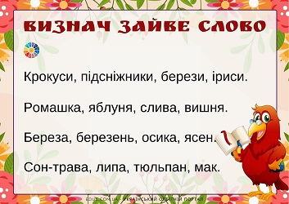
Музичне мистецтво | https://www.youtube.com/watch?v=j85NPWnaopA  Підсумковий урок.
Трудове навчання | https://youtu.be/8yQ2X6u66Ps

2 клас
Українська мова | Тема: Узагальнюючий урок за рік.  Відкрите презентацію і опрацюйте тему:
Читання | Тема: Вірші про літо «Здрастуй, літечко!»  Перейдіть за посиланням, прочитайте віші на вибір вивчити напам’ять:  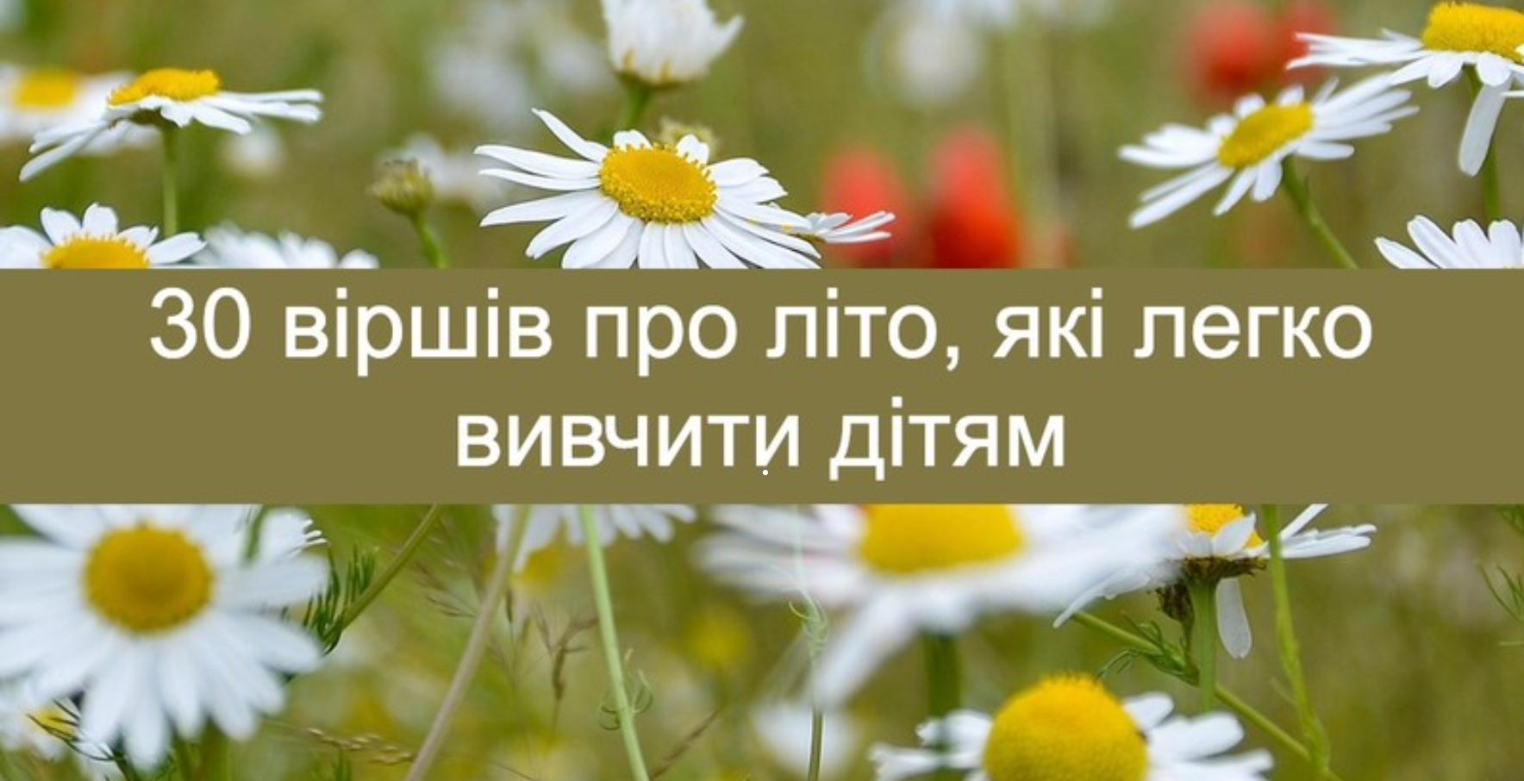  https://osvitanova.com.ua/posts/3782-30-virshiv-pro-lito-iaki-lehko-vyvchyty-ditiam.amp
Математика | Тема: Таблиця множення числа 7. Дії з іменованими числами. Обчислення периметра прямокутника різними способами. Таблиця ділення числа 7. Периметр квадрата.  Перейдіть за посиланням та опрацюйте тему:  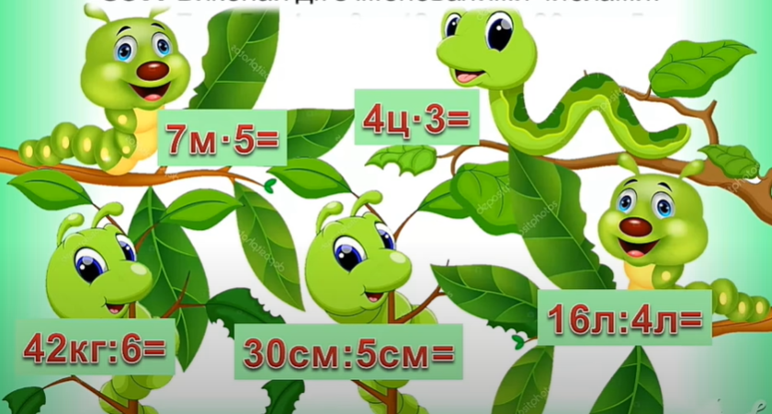  https://youtu.be/X_VVm04p95g
ЯДС | Тема: Природа і людина. Червона книга України.  Перейдіть за посиланнями та опрацюйте тему:  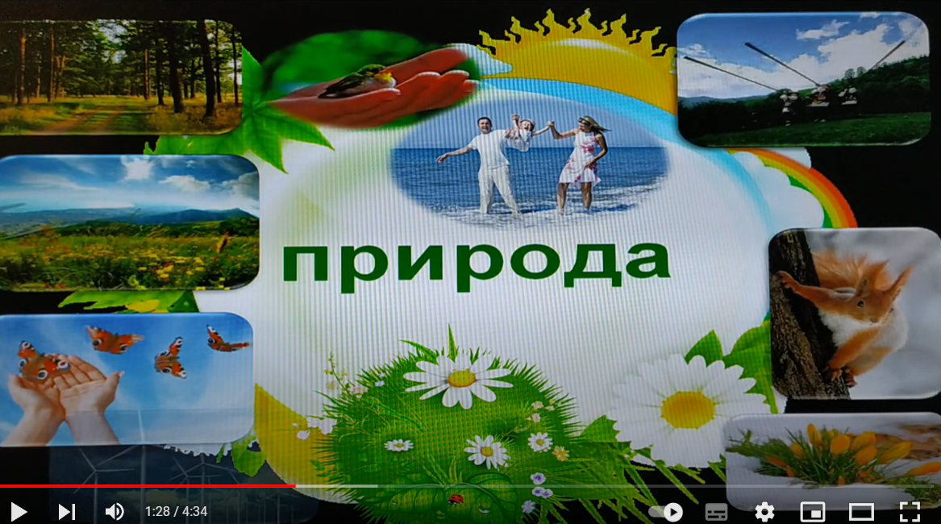  https://youtu.be/n5G1rzhnV-0  https://youtu.be/pY_Jwk_ZOfg
Логопедія | - Організаційний момент  - Вправи на дихання: “Лети метелик”  - Артикуляційні вправи :  - Парканчик  - Посмішка  - Трубочка  - Гірка  - Фізкультхвилинка:  Раз! Два! Всі присіли  Потім вгору підлетіли  Три! Чотири! Нахилились,  Із струмочка гарно вмились.  - Розвиток фонематичного сприйняття: Гра: “Уважні вушка”  - Пальчикові вправи.  Аналіз та синтез : “Назви перший звук в складах”.

3 клас
Англійська мова | повторення.  https://www.youtube.com/watch?v=IjbTR8f9YVk  https://www.youtube.com/watch?v=eHN5G6ezJ_Y&list=PL_LuouJxX508mmmnJZKENVtUWl6IDfEf-&index=67
Укр. мова | Повторення  https://www.youtube.com/watch?v=E2FZ12MPqNY
Математика | Повторення ділення з остачею. Визначення часу за годинником. Перетворення іменованих чисел. Розв’язування задач (№ 597-609)  https://www.youtube.com/watch?v=h2vO2oI_8g4
Читання | Т.Щербаченко «Український лицар»  https://www.youtube.com/watch?v=UXj7eaSBYUA
Логопедія | - Робота з деформованим реченням. Записати правильні речення  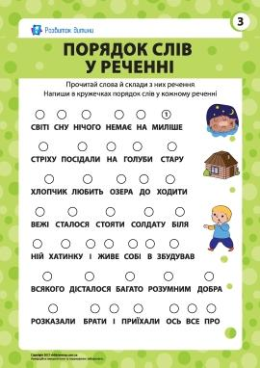  - Виконати пальчикові вправи  ,,Дні тижня,, ,,Ягідки,, ,,Скакалка,, ,,Кулак-ребро-долоня,, ,,Зайчик-вовчик,,

4 клас
Українська мова | Тема: Розрізняю стилі текстів.  Перейдіть за посиланням та опрацюйте тему:  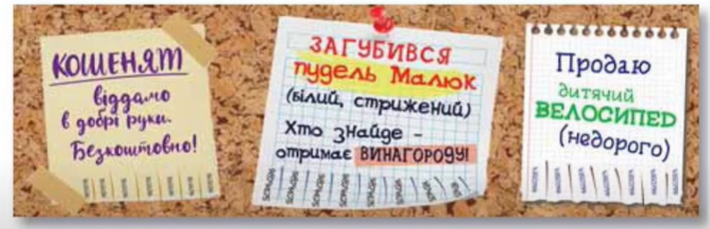  https://youtu.be/N04Hlp5zWeY
Математика | Тема: Розв’язування нерівностей. Складання і обчислення виразів. Розв’язування задач.  Перейдіть за посиланням та опрацюйте тему:  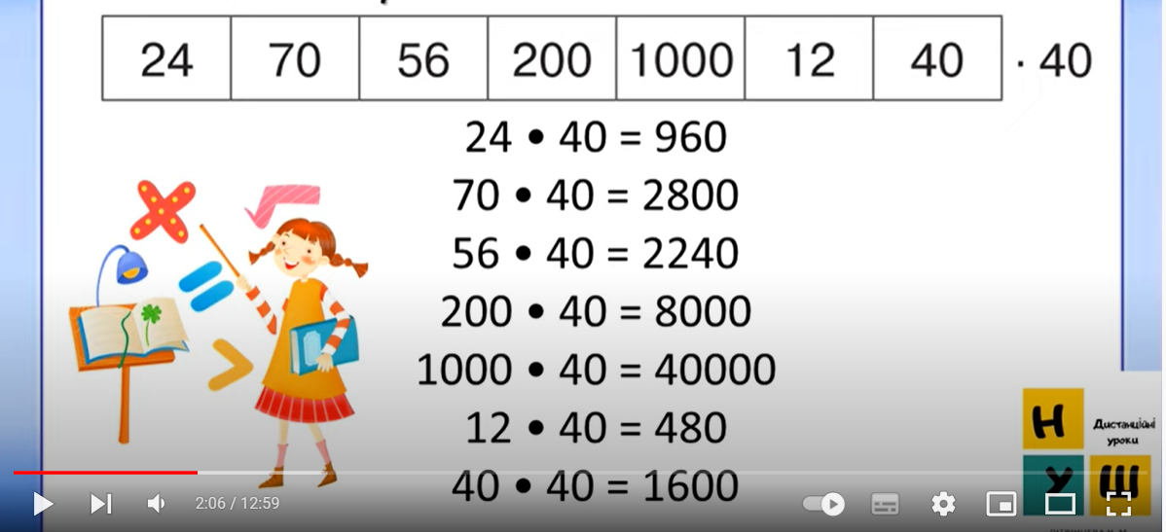  https://youtu.be/1JbJ9l6Z6vQ
Читання | Тема: Позакласне читання. Вірші про весну частина 1.  Прочитай виразно вірш:  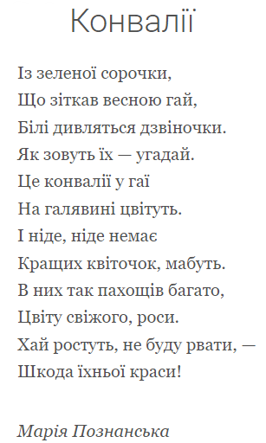  Перейдіть за посиланням та передивіться відео:  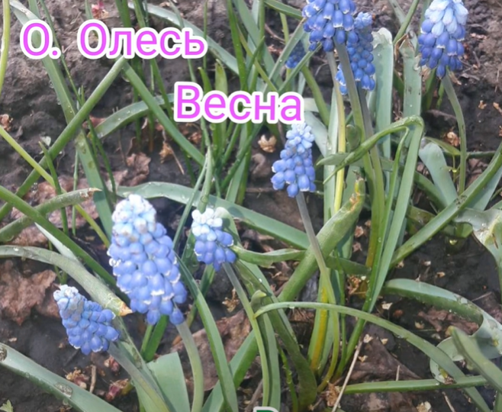  https://youtu.be/-3BhN1pl9gQ
Англійська мова | Тема: "Подорож".  Перейдіть за посиланням та опрацюйте тему:  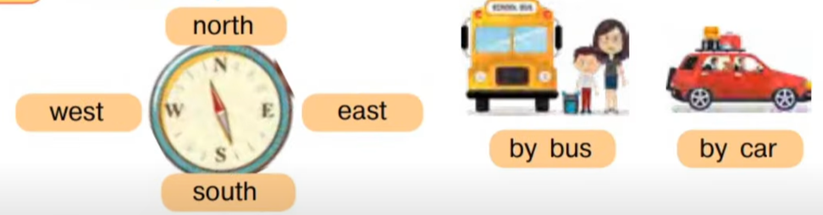  https://youtu.be/1Tq9Z7gpQlg

